LAPORAN PRAKTIUM INTERNET OF THINGS (IoT)
Fakultas Vokasi , Universitas Brawijaya

Praktik Simulasi Sensor Jarak
(Ultrasonic)
Annisa Aleyda Syahfitri
Fakultas Vokasi, Universitas Brawijaya
saaaleyd@gmail.com

Abstrak
Praktikum ini bertujuan untuk memahami cara kerja sensor jarak berbasis ultrasonik dalam sebuah sistem kendali berbasis mikrokontroler. Sensor ultrasonik digunakan untuk mengukur jarak suatu objek dengan memanfaatkan gelombang suara berfrekuensi tinggi. Praktik ini dilakukan menggunakan simulator Wokwi untuk merancang dan menguji rangkaian sebelum diimplementasikan pada perangkat fisik. Hasil simulasi menunjukkan bahwa sensor ultrasonik dapat digunakan dalam berbagai aplikasi otomatisasi, seperti sistem keamanan, robotika, dan pengukuran jarak otomatis.
Kata Kunci: Sensor Ultrasonik, Jarak, Simulasi, Wokwi, Mikrokontroler.
- Introduction (Pendahuluan)
  - Latar Belakang
Dalam dunia otomasi dan sistem kendali, sensor ultrasonik memainkan peran penting dalam mengukur jarak suatu objek tanpa kontak fisik. Sensor ini sering digunakan dalam berbagai aplikasi, seperti sistem parkir otomatis, robotika, dan perangkat IoT. Dengan perkembangan teknologi, simulasi berbasis perangkat lunak seperti Wokwi semakin memudahkan pembelajaran dan pengujian rangkaian tanpa memerlukan perangkat fisik. Oleh karena itu, praktikum ini dilakukan untuk memahami prinsip kerja sensor ultrasonik serta cara mengintegrasikannya dalam sebuah sistem kendali berbasis mikrokontroler.
  - Tujuan Penelitian
- Memahami prinsip kerja sensor ultrasonik dalam sistem pengukuran jarak.
- Mengimplementasikan sensor ultrasonik dalam sistem berbasis mikrokontroler.
- Menganalisis hasil simulasi rangkaian menggunakan Wokwi sebelum implementasi perangkat fisik.
- Mengembangkan pemahaman tentang aplikasi sensor ultrasonik dalam sistem otomatisasi sederhana.

2. Methodology (Metodologi)
  - Tools & Materials (Alat dan Bahan)
- Laptop
- Internet
- Aplikasi ( Visual Studio Code )
- Website ( Wokwi.com

  - Langkah Implementasi
- Pembuatan Akun Wokwi
- Membuka website Wokwi (https://wokwi.com)

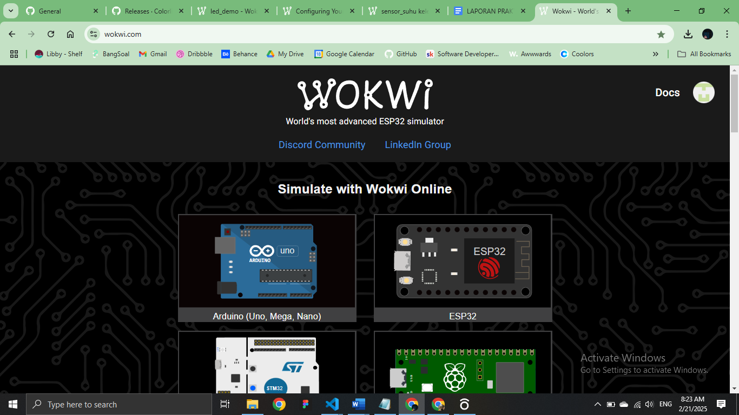

- Pilih ESP32, lalu pilih salah satu starter template sesuai yang diinginkan

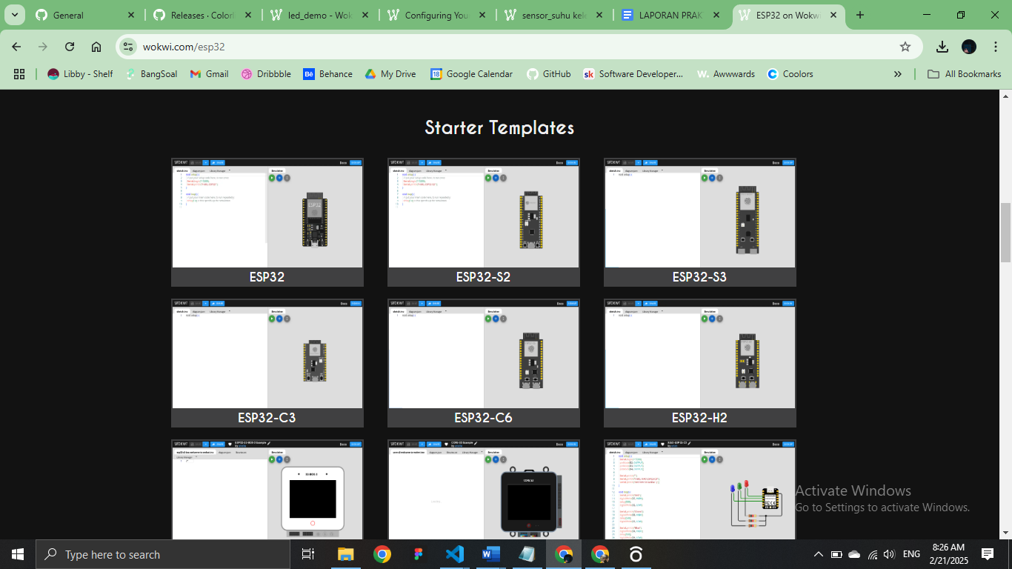

Kemudian rangkai ESP 32 dan komponen tambahan (Komponen virtual: Sensor Ultrasonik (HC-SR04), LED, dan Resistor
- Masukkan code pada sketch.io untuk memulai simulasi pada alat tersebut.

- Mulai Implementasi Code pada vscode.
- Membuka Aplikasi Visual Studio Code , kemudian pilih platform.io dan pilih create new project.

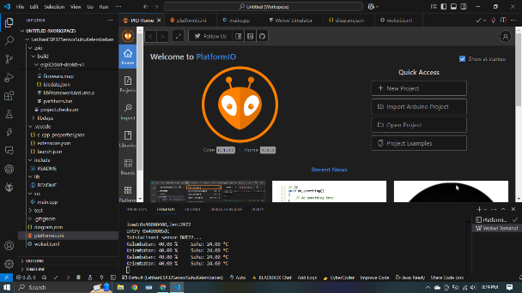

- Buat file diagram.json dan wokwi.toml dan isi dengan kode masing masing, Paste Code Diagram.json.

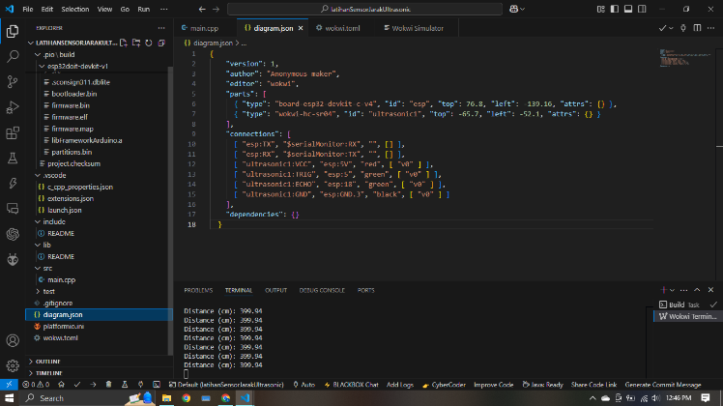
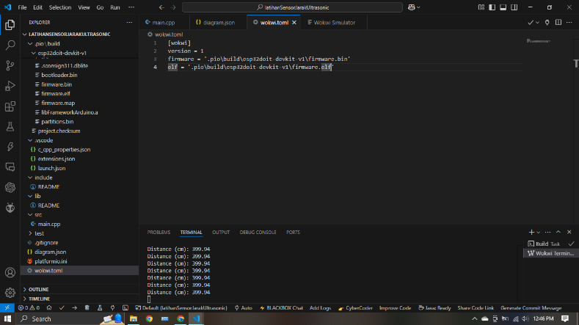

  - Masukkan Code ke dalam main.cpp, lalu compile.

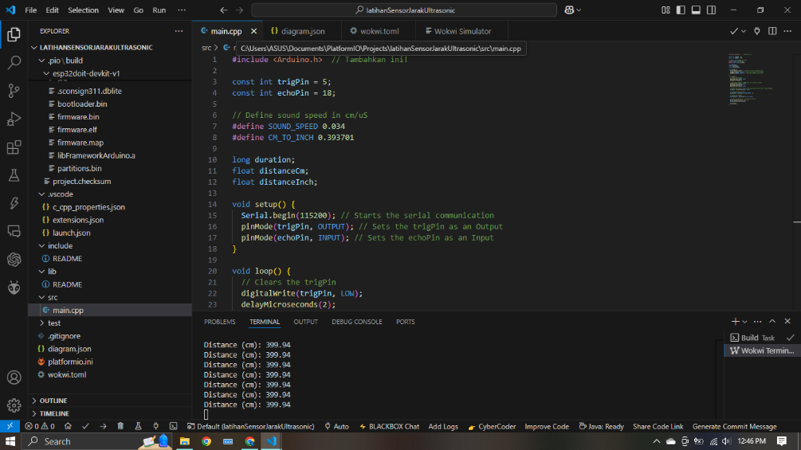

- Jika tidak ada yang error , lanjutkan simulasi dengan ‘start wokwi simulator’

- Results and Discussion (Hasil dan Pembahasan)
  - Experimental Results (Hasil Eksperimen)
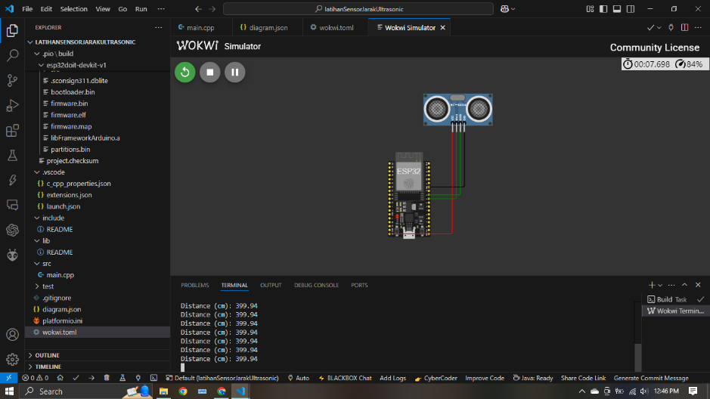
Dari hasil simulasi, ditemukan bahwa sensor ultrasonik dapat mengukur jarak suatu objek dengan akurat dan menampilkan hasilnya dalam satuan sentimeter. Sensor ini bekerja dengan mengirimkan gelombang ultrasonik dan menghitung waktu pantulan kembali untuk menentukan jarak. Jika objek berada dalam jangkauan tertentu, sistem dapat memberikan respons, seperti menyalakan LED sebagai indikator. Dengan memanfaatkan Wokwi, proses pengujian dan debugging dapat dilakukan tanpa risiko kerusakan pada perangkat keras.
.
- Appendix (Lampiran)
Kode main ccp.
const int trigPin = 5;
const int echoPin = 18;

// define sound speed in cm/uS
#define SOUND_SPEED 0.034
#define CM_TO_INCH 0.393701

unsigned long duration;
float distanceCm;
float distanceInch;

void setup() {
Serial.begin(115200); // Starts the serial communication
pinMode(trigPin, OUTPUT); // Sets the trigPin as an Output
pinMode(echoPin, INPUT); // Sets the echoPin as an Input
}

void loop() {
// Clears the trigPin
digitalWrite(trigPin, LOW);
delayMicroseconds(5);

// Sets the trigPin HIGH for 10 microseconds
digitalWrite(trigPin, HIGH);
delayMicroseconds(12); // Bisa ditingkatkan menjadi 12us untuk stabilitas lebih baik
digitalWrite(trigPin, LOW);

// Reads the echoPin, returns the sound wave travel time in microseconds
duration = pulseIn(echoPin, HIGH, 30000); // Timeout untuk mencegah hanging

// Jika tidak ada respons, beri nilai default
if (duration == 0) {
Serial.println("No object detected");
} else {
// Calculate the distance
distanceCm = duration * SOUND_SPEED / 2;
// Convert to inches
distanceInch = distanceCm * CM_TO_INCH;

// Prints the distance in the Serial Monitor
Serial.print("Distance (cm): ");
Serial.println(distanceCm);
Serial.print("Distance (inch): ");
Serial.println(distanceInch);
}

delay(1000); // Tunggu 1 detik sebelum pembacaan berikutnya
}

